## Редактирование файловой библиотеки

В главном меню выбираем «Редактор библиотеки».

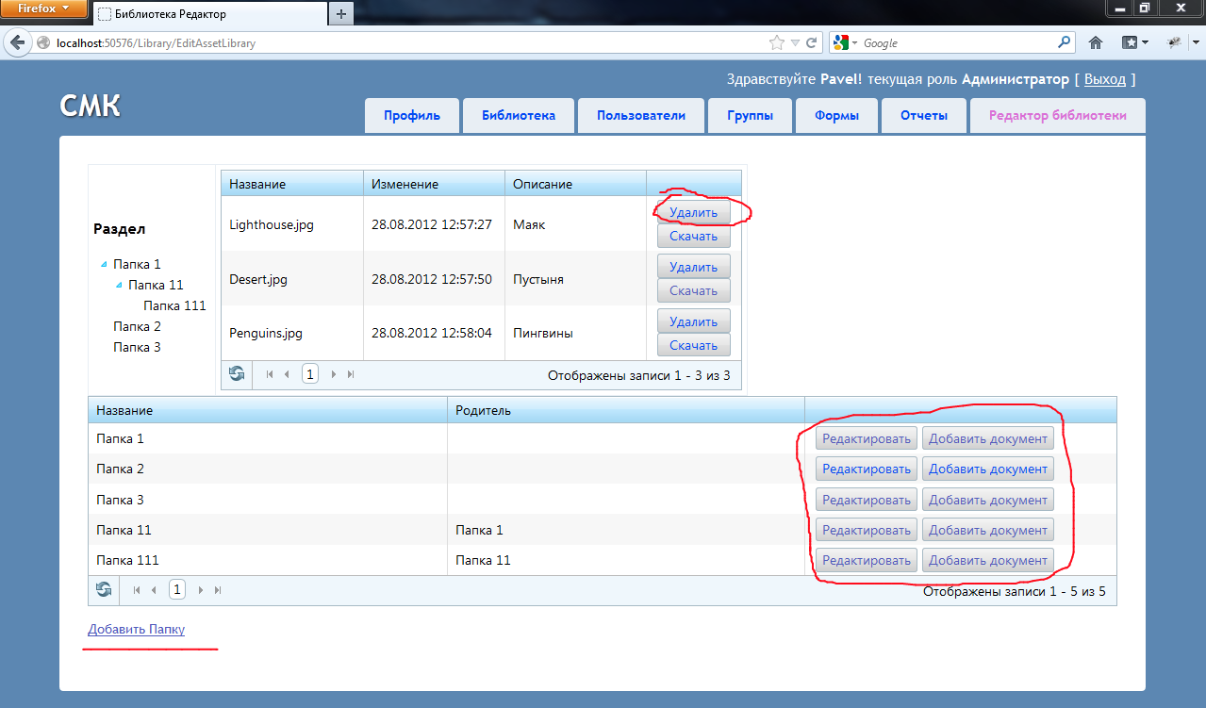

Рисунок 1.

Для создания папки нажимает «Добавить папку». (Рис. 2)

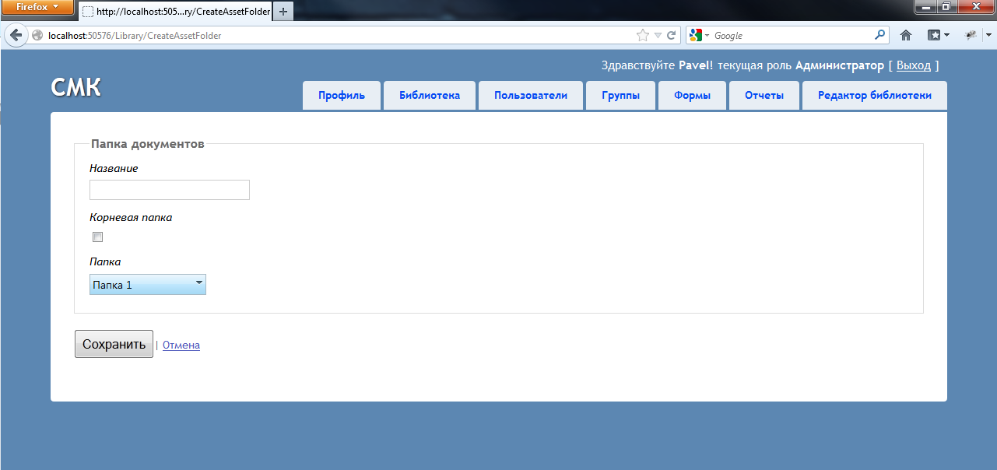

Рисунок 2

Введите «Название папки». Если папка Коневая (Папка 1, Папка 2, Папка 3 на рисунке 1), т.е. у нее нет родительской папки, то необходимо установить галочку «Корневая папка», или выбрать родительскую папку. И нажать «Сохранить».

Для удаления папки необходимо нажать кнопку «Редактировать» в нижней части окна редактора библиотеки (Рис. 1). Будет показано окно редактирования папки (Рис 3). Здесь можно изменить имя Папки, родительскую папку, сделать папку Корневой.

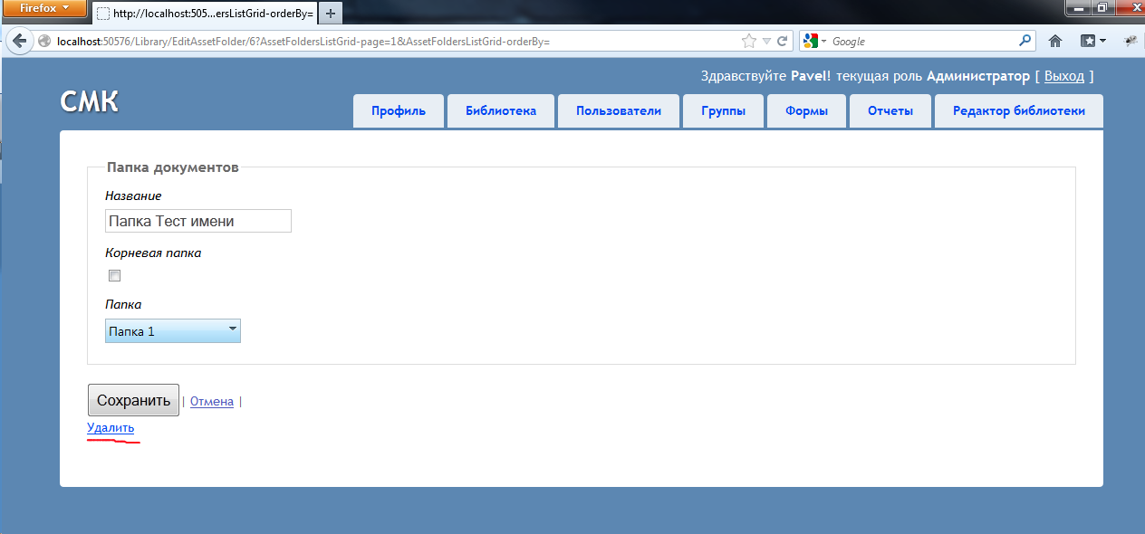

Рисунок 3.

Удаление папки – удаляет все содержащиеся в папке файлы. Доступно только если в папке ***нет подпапок***. Для удаления необходимо зайти в редактирования папки, дальше нажать «Удалить», после чего файлы в папке будут удалены, после чего и сама папка будет удалена.

Наполнение папки файлами делается со страницы редактирования библиотеки (рис 3). Необходимо в нижней части окна найти нужную папку и напротив нее, нажать кнопку «Добавить документ». Появится окно добавления файла (Рис 4). Необходимо ввести описание файла (слова, по которым, в дальнейшем можно будет искать файл в библиотеке), нажать кнопку выбрать и в появившемся окно выбора файла выделить необходимый файл. Далее нажать «Сохранить». Данные будут добавлены в библиотеку. Файл может быть ***не более 10 мб***.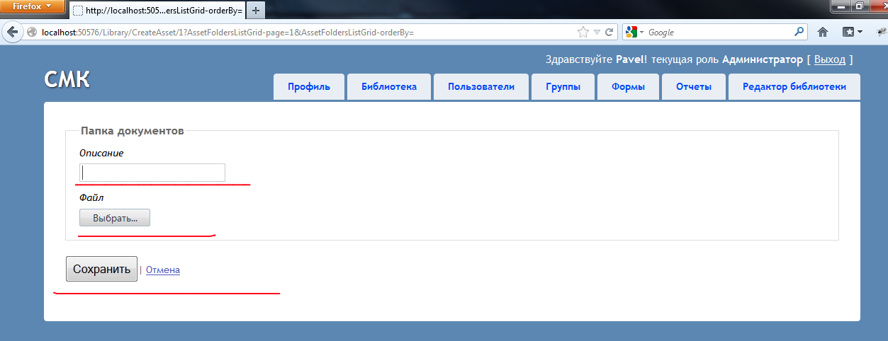

Рисунок 4.

Удалить файл можно кнопкой удалить в списке файлов окна редактора библиотеки.